SEC决定结束对以太坊2.0的调查，利好ETH的现货ETF？

在加密货币领域，监管问题向来备受关注。近日，SEC（美国证券交易委员会）再次成为关注焦点，这次的目标是以太坊2.0。据悉，SEC决定结束对以太坊2.0的调查，不会指控以太坊的销售属于证券交易。这一消息立即在加密货币圈引发了广泛的关注和热议。

从过去14个月的调查到现在，以太坊2.0一直是监管的重点。然而，Consensys在6月7日发出的一封信要求SEC确认以太坊现货ETF获批时的前提是以太坊属于一种商品，这一要求最终促使SEC做出了结束调查的决定。这一决定不仅对以太坊开发者、技术提供商和行业参与者来说是一大胜利，也标志着监管环境中的一次重要转变。

随着SEC宣布结束调查的消息传出，市场迅速作出反应。6月19日，以太坊相关的项目，如LDO等占据了涨幅榜的前列。6月20日，以太坊生态中的ENS、LDO、RPL、Pendle、CVX、MOG、PEPE等项目也纷纷上涨，显示出市场对这一消息的积极态度。

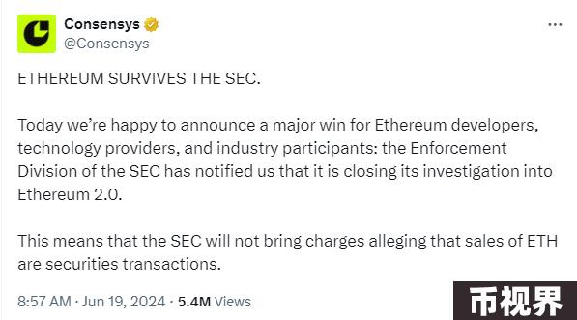

然而，对于许多区块链开发商、技术提供商和行业参与者来说，这并不是万能灵药。他们仍然在SEC的激进加密货币执法制度下遭受痛苦。Consensys强调，他们的战斗还在继续，特别是在关于MetaMask Swaps和Staking是否违反证券法的问题上。他们希望通过诉讼为行业争取到急需的监管清晰度，以允许这个充满创新的行业蓬勃发展。

在这样的背景下，我们有必要深入了解SEC的调查经过及其决定背后的原因，并探讨这一事件对加密货币市场及法规环境的潜在影响。

### SEC对以太坊展开调查，一场纠葛牵动整个行业的心

2024年4月25日，加密货币巨头Consensys在德克萨斯州联邦法院提起了一项措辞激烈的诉讼，指控美国证券交易委员会（SEC）“监管过度”，试图制止市值3800亿美元的以太币（ETH）。这一诉讼基于“ETH不具备任何证券属性”的理由。然而，理解SEC对ETH的调查起因，需要回溯到近十年前以太坊成立的初期。

Consensys是以太坊区块链的主要支持者，以太坊是一种“第1层”区块链账本，类似于比特币，但可以在其基础上构建其他协议和应用程序。以太坊用户使用ETH进行交易，ETH是网络用户向全球运行该网络的个人（称为“矿工”）支付的报酬形式。Consensys在以太坊的后端基础设施建设方面做出了巨大贡献，并为生态系统内的许多小型项目提供了资金支持。最为著名的是其开发的MetaMask钱包，截至今年2月，MetaMask的每月活跃用户约为3000万。Consensys的成功与以太坊网络的成功密不可分，而ETH的销售方式自其成立以来就饱受争议。

ETH于2014年7月通过首次代币发行（ICO）的方式推出，类似于传统金融市场的IPO（首次公开募股）。在ICO热潮时期，许多项目通过这一方式筹集了大量资金，引发了监管机构的关注。2017年7月，美国证券交易委员会发布了一份调查报告，宣布“虚拟组织提供和销售数字资产须遵守联邦证券法的规定”。此后，监管机构开始追查和起诉不遵守证券法的ICO项目，导致ICO市场迅速降温。然而，2017年7月报告发布之前发行的代币，包括ETH，实际上获得了豁免，避免了SEC的起诉。

尽管SEC未对ETH的ICO发行采取行动，但其对以太坊网络的关注一直未减。特别是在2022年以太坊从工作量证明（PoW）转向权益证明（PoS）后，监管机构更加关注这一网络。PoS系统允许矿工通过锁定（质押）他们的ETH来运行网络，换取从网络用户那里获得的支付。SEC认为，这种质押机制构成了投资合同，属于证券法的范畴。

在这样的背景下，Consensys的诉讼看似是一种先发制人的策略。面对SEC可能的起诉，Consensys希望通过诉讼争取更多的监管清晰度。然而，SEC的历史记录显示，其在涉及未注册证券的案件中几乎未曾失败。尽管Consensys在财力和法律资源上有优势，但在法律层面上，他们的胜算并不大。

### SEC对以太坊的界定始终模糊不定，留下一系列历史遗留问题

美国证券交易委员会（SEC）在2018年明确声明以太坊（ETH）不是证券。当时，SEC的公司财务部门主任William Hinman在一次演讲中指出，由于以太坊没有集中管理权力，“当前的以太坊销售并非证券交易。” 这一声明反映了SEC及其领导层对以太坊的深思熟虑的判断，并得到了广泛的认可。

次年，商品期货交易委员会（CFTC）的主席也宣布以太坊是一种商品，因此属于CFTC的管辖范围。随后的CFTC继任者也重申，以太坊属于商品范畴，而不是证券范畴。在这一期间，SEC和CFTC多次在公开声明、国会听证会、执法行动和监管措施中重申了这一立场。总体而言，监管共识很明确：以太坊不是证券。

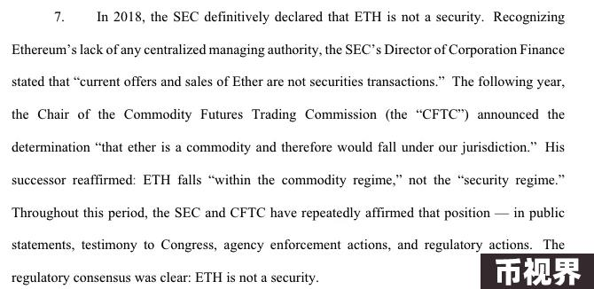

尽管如此，这一立场在近年开始出现微妙变化。2023年12月，Bloomberg分析师James Seyffart在一次播客中指出，SEC最近批准了以太坊期货交易所交易基金（ETFs），这可能暗示SEC在承认以太坊为商品而非证券。此外，SEC主席Gary Gensler公开认可比特币为商品，而对以太坊保持相对沉默，这也间接表明了其不再将以太坊视为证券。

2024年5月，SEC批准了以太坊现货ETF，这一决定进一步表明了SEC对以太坊非证券属性的认可。彭博ETF分析师James Seyffart和数字资产律师Justin Browder均认为，这一批准隐含着SEC不会将以太坊视为证券进行监管的态度。然而，他们也指出，质押的ETH可能仍然被定义为证券，并可能受到SEC的监管。

今年4月，以太坊基础设施公司Consensys因其MetaMask交易和质押服务收到了SEC的Wells通知。金融律师Scott Johnsson指出，尽管SEC批准了以太坊现货ETF，但并未在其批准令中明确确认以太坊的非证券状态，这意味着SEC仍可能在质押问题上对以太坊采取行动。

根据Fox Business的报道，SEC主席Gensler在过去一年中一直认为ETH属于“未经注册的证券”，不符合现行联邦法规。2023年3月，SEC执法部门负责人Gurbir Grewal批准了一项正式调查命令，对以太坊的证券地位进行调查，并传唤了参与该事件的个人和实体。

通过这些发展，可以看出SEC对以太坊的态度正在发生变化，这场争议也将对以太坊及整个加密货币市场产生深远影响。

### 调查结束并不意味着美国监管层完全认可ETH的合法地位，后市仍需关注

2024年4月25日，美国时间周四，以太坊开发公司ConsenSys在德克萨斯州北区地方法院提起了一项诉讼，指控美国证券交易委员会（SEC）试图将以太坊定性为证券，尽管此前SEC已声明以太坊不具备证券属性。ConsenSys认为，SEC的这一举动不仅越权，还违反了程序正义条款。

在诉讼文件中，ConsenSys透露，2024年4月10日，SEC工作人员向ConsenSys发送了一份“威尔士通知”，声明其即将对ConsenSys提起执行行动，原因是其通过MetaMask Swaps和MetaMask Staking产品违反了联邦证券法。威尔士通知通常在调查结束时发给被调查的个人或机构，告知他们SEC打算因涉嫌违反证券法而对其采取行动，并给予他们解释或反驳的机会。

ConsenSys认为，SEC的这一行动基于MetaMask的Swap和Staking功能涉及未注册证券的交易，类似于对Coinbase、Binance、KuCoin等交易所的指控。然而，ConsenSys对SEC在代币是否为证券上的模棱两可态度非常不满，决定先行向法院提起诉讼，以此指控SEC越权监管不是证券的商品，并主张MetaMask并未违反联邦证券法。

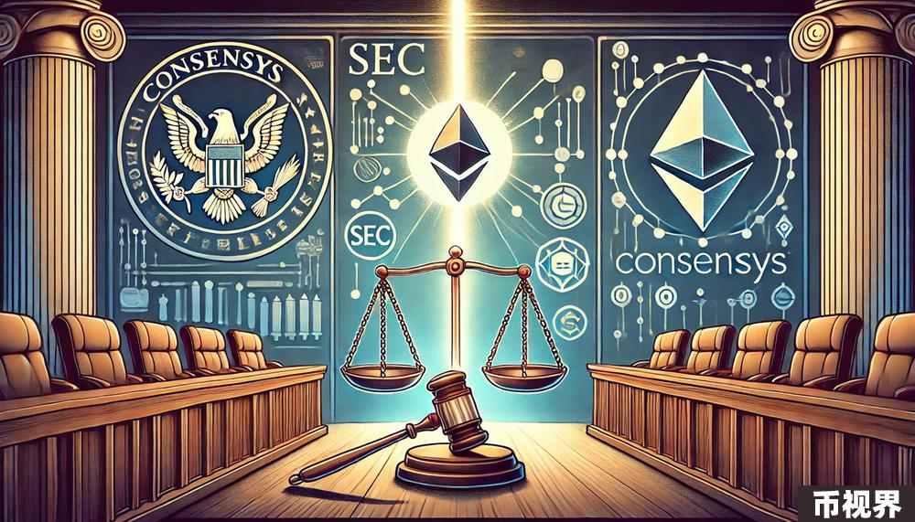

ConsenSys创始人Joseph Lubin在接受媒体采访时表示，尽管SEC决定结束对以太坊长达14个月的调查是一项令人振奋的发展，但这还远远不够。他强调，公司仍将继续推进针对SEC的诉讼，争取更多的法律透明度。Lubin指出，“一定有比伏击更好的方式来监管市场。我们希望，一些美国监管机构对加密货币的敌意开始减弱，国家投资者保护战略将脱离目前的游击战术。”

2024年6月19日，ConsenSys在推特上发布声明：“我们的战斗还在继续。在我们的诉讼中，我们还寻求声明提供用户界面软件MetaMask Swaps和Staking并不违反证券法。我们不应该通过一场诉讼来提供急需的监管清晰度，以允许一个作为无数新技术和创新支柱的行业蓬勃发展——但事实如此。”

总结来看，SEC决定结束对以太坊的调查标志着一场监管风暴的暂时平息，但未来的道路依然充满不确定性。ConsenSys的反击行动不仅仅关乎自身的未来，更可能影响整个加密货币行业的监管格局。以太坊是否会继续作为创新金融工具存在？监管机构与技术创新之间的平衡将如何实现？这些问题仍需时间来解答。